CodeRed
- Das Online Trouble Ticket System -
- der Technik Akademie Weilburg -

„Benutzer Dokumentation“

Jan Neuser Marco Benecke

Ausgabe Version 0.1 16.05.2006



Auftraggeber:
Technik Akademie Weilburg

- Versionen:
Dokumentation: Benutzerhandbuch 0.1
Server: Debian 2.6.12 – Apache2 CTL
Public Version: Release Canidiate 2
Ruby Version: 1.8.3
Rails Version: 1.0

- Autoren
Marco Benecke [benecke@gmail.com]
Jan Neuser [jan@truematrix.de]

Dieses Buch unterliegt den Grundgedanken der GPL und wird ausschließlich mit Freier Software unter Linux geschrieben. Die Veröffentlichung erfolgt als plattformunabhängiges PDF. Vielen Dank.

Inhaltsverzeichnis

Inhaltsverzeichnis 3

I Einleitung 4

- Zweck dieser Dokumentation 5
- Aufbau dieser Dokumentation 5
- Erläuterungen 6

II Was ist CodeRed ? 7

- Was ist ein Trouble Ticket System? 8
- Warum benötigt die STSW ein TTS? 9
III Wer arbeitet an CodeRed ? 22
- Auftraggeber 23
- Entwickler 23
- Helfer
- Design und Entwicklungsmotoren
IV Wie funktioniert CodeRed ? 24
- Projektplanung 25
- Die Idee 26
- Die Umsetzung
- Der Server

V Wer soll mit CodeRed arbeiten ? 24

- Mentoren
- Betreuer
- Kontakte
- Clienten

VI Wie bediene ich CodeRed ? 24

- Anmelden am System
- Grundverständnis
- Mein und andere Profile
- Tickets verstehen
- Ticket Workflows
- Clienten und die Besonderheiten

VII Wie sieht die Zukunft mit CodeRed aus? 24

- Bekannte Probleme
- Zukunftsplanung mit CodeRed

VIII Anhang 24

- Literaturverzeichnis
- Index

I
Einleitung
Inhalte:

- Zweck dieser Dokumentation
- Aufbau dieser Dokumentation
- Erläuterungen

Einleitung

- Zweck dieser Dokumentation
Mit dieser Benutzerdokumentation soll es jedem User möglich sein mit dem Online Trouble Ticket System „CodeRed“ zu arbeiten. Die Dokumentation ermöglicht jedem, die Idee die hinter der Entwicklung dieses Systems steckt zu begreifen. Es wurde versucht die doch nicht ganz einfachen Abläufe die bei der Entwicklung eines TTS beachtet werden müssen, klar und einfach darzulegen.
Bei der Entwicklung der Applikation wurde extra auf Einfachheit geachtet, d.h. wir hoffen das diese Dokumentation nur noch eine Stütze sein wird und die User sich in ihren Arbeitsumgebungen selbst erklärend zurechtfinden.
Wenn diese Dokumentation also eigentlich nur im Regal steht und das System trotzdem rege benutzt wird, haben wir die Entwickler eins unserer Ziele erreicht. :-)

- Aufbau dieser Dokumentation
Die Dokumentation befasst sich im ihrer Struktur mit den von uns aufgestellten Kernfragen. Wir haben uns überlegt welche Fragen sich jemand stellt, der von dem Online Trouble Ticket System CodeRed erfahren hat?!
Folgende sechs Fragen haben wir definiert:

- Was ist CodeRed?
- Wer arbeitet an CodeRed?
- Wie funktioniert CodeRed?
- Wer soll mit CodeRed arbeiten?
- Wie bediene ich CodeRed?
- Wie sieht die Zukunft mit CodeRed aus?

Wir hoffe diese Fragen in den folgenden Kapitel ausreichend beantwortet zu haben. Damit einem produktiven Einsatz des CodeRed Systems keine Verständnis Probleme mehr im Weg stehen.

- Erläuterungen
- Warum der Zusatz „Release Canidate 2“ bei CodeRed?
Durch nicht planbare Schwierigkeiten konnte das System in den gewünschten Status gebracht werden. Release Canidate 2 ist eine Bezeichnung für eine Vorversion. Diese Bezeichnung wird bei Software Entwicklungen häufiger gebraucht.
Rein Technisch gesehen hängt es an dem nicht funktionsfähigen Mails System innerhalb des Systems. Bei gewissen Aktionen sollen automatisch E-Mails an die Betroffenen gesendet werden. Damit so du User immer auf dem neusten Stand gehalten werden. Die Umsetzung dieses Systems konnte nur aus Zeit gründen noch nicht implementiert werden. Im laufe des nächsten halben Jahres wird diese Funktion und evtl. weitere Verbesserungen im System eingepflegt.
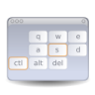
System Einstellungen

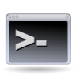
System Befehle und Optionen


Tipps und Informationen


Vorsicht Fehler möglich!


Scripte

II
Was ist CodeRed?
Inhalte:

- Was ist ein Trouble Ticket System?
- Warum benötigt die STSW ein TTS?

- Was ist ein Trouble Ticket System?
In diesem Abschnitt soll kurz die grundlegende Idee, die hinter Trouble Tickets im Allgemeinen und Trouble Ticket Systemen im Speziellen steht, erläutert werden. An einem kleinen Beispiel wird gezeigt,wofür Trouble Ticket Systeme in der Praxis verwendet werden können und wo die Vorteile dieser Systeme liegen.

Das folgende Beispiel soll verdeutlichen, was ein Trouble Ticket System ist und wie damit in der Praxis Zeit und Geld eingespart werden können.
Nehmen wir an, dass Max Mustermann Fabrikant ist und Videorecorder produziert. Da die Programmierung der Videorecorder sehr unübersichtlich und kompliziert ist, wenden sich die Kunden von Herrn Mustermann gerne und häufig mit Supportanfragen per Mail an ihn.
An manchen Tagen kann Herr Mustermann der Mailflut kaum Herr werden und so kommt es, dass seine Kunden sich einige Zeit gedulden müssen, bis die Antwort mit der rettenden Lösung bei ihnen eintrifft. Manchen Kunden dauert dies jedoch zu lange, eine weitere Email mit dem gleichen Inhalt wird an Herrn Mustermann geschickt.
Die Emails mit den Supportanfragen werden alle in eine INBOX weitergeleitet, wie sie von fast allen Emailprogrammen verwendet wird.
An manchen Tagen ist die Anfragewelle besonders groß und Herr Mustermann sieht sich außerstande, alle Mails noch in einem vertretbaren Zeitrahmen zu beantworten. Aus diesem Grund kommandiert er seine Entwickler Meier und Schulze zur Bearbeitung der Supportanfragen ab. Da von allen das gleiche System benutzt wird, greifen alle auf die gleiche INBOX und daher auch auf die gleichen Mails zu.Meier und Schulze haben jedoch keine Ahnung, dass manch ein Kunde in seiner Not gleich zwei Emails verfasst und an Herrn Mustermann geschickt hat. So kommt es vor, dass Meier die erste Mail mit einem anderen Ratschlag beantwortet als Schulze der sich im selben Moment der zweiten Nachricht des gleichen Kunden annimmt.
Das Ergebnis ist, dass der Kunde unterschiedliche Antworten bekommt. Darüber hinaus hat Herr Mustermann keinen Einblick darüber, welcher Mitarbeiter wann was welchem Kunden gesagt hat, welche Probleme besonders häufig auftreten und wie groß sein gesamter Aufwand für den Kundensupport ist.
Genau dieses Durcheinander, Fehlleiten von Informationen oder sogar vergessen von wichtigen Aufgaben soll ein Trouble Ticket System verhindern. Ein Trouble Ticket System wie CodeRed deckt nicht die Tiefe oder Breite eines Trouble Ticket Systems der Lufthansa hab.
Aber das soll es ja auch gar nicht. Um die Strukturen flach und die Funktionen User freundlich zu halten haben wir kein großes TTS installiert, sonder ein eigenes geschrieben was flexibel an den Anforderung entwickelt wurde. Dabei haben wir aber auf die Anwendung von vielen neuen Web und Programmierungsansätzen geachtet um eine Zukunftssichere Applikation zu schaffen.

- Warum benötigt die STSW ein TTS?
Die Staatliche Technikerschule Weilburg (STSW) übernimmt seit Jahren verschiedene IT Projekte von Firmen und Schulen im Rahmen der praktischen Abschlussprüfungen der angehenden Techniker.
Nun stellte sich heraus, dass mit der Zeit Wartungsarbeiten an den Projekten anfallen oder dass Defekte behoben werden müssen. Die Schulen, die selbst keine Ressourcen für die Problembehebung bündeln konnten, haben sich wieder an die STSW gewandt, um Hilfe bei ihren Problemen zu bekommen.
Diese Probleme wurden an einen Lehrer weitergeleitet,der sie entweder selbst löste oder einige Studierende mit der Lösung beauftragte.
Die Schwierigkeit bestanden darin, dass meist nur noch die ursprüngliche Dokumentation des Projektes zur Lösungshilfe bereitstand. Alle Änderungen und evtl. vorhandene gelöste Probleme sind nicht dokumentiert gewesen und gingen somit immer mit dem Abschluss der Studierenden verloren.

Die Lösung für dieses Problem wurde unter dem Namen CodeRed entwickelt. Ca ein Jahr hat sich das Team Gedanken über eine Lösung und deren Umsetzung Gedanken gemacht. CodeRed verwaltet zentral alle Probleme, die bei den Klienten entstehen. Das System ist webbasierend und dadurch von jedem Anwender mit einem Internetzugang anwendbar.
Serviceteams, Clienten, Kontakte oder auch Mentoren können über die Datenbankapplikation schnell und einfach ihre Probleme oder Lösungen dokumentieren.

Bei der Entwicklung wurde besonders darauf geachtet, die komplexen Abläufe die Auftreten können, klar und einfach zu halten. Niemand sollte eine größere Einführung in die Software benötigen um sie nutzen zu können.
Deswegen wurde auf neue Technologien, die unter dem Begriff Web2.0 in den Fachmedien bekannt geworden sind, großen Wert gelegt.

III
Wer arbeitet an CodeRed?
Inhalte:

- Auftraggeber
- Entwickler
- Helfer
- Design und Entwicklungsmotoren

- Auftraggeber
Als Auftraggeber und Initiatoren zur Einführung eines Trouble Ticket Systems gelten:

Frau Astrid Häring Heckelmann [haering@stsweilburg.de] und
Herr Josef Süß [suess@stsweilburg.de], der

Staatlichen Technikerschule Weilburg
Technische Akademie Weilburg

Frankfurter Straße 40
35781 Weilburg/Lahn

http://www.stsweilburg.de

- Entwickler
Als Entwickler von CodeRed möchten wir uns gerne hier kurz vorstellen, wir stehen allen die weitere Fragen zu diesem Projekt haben natürlich gerne zur Verfügung.
Wir sind zwei Studierende der Staatlichen Technikerschule Weilburg. Wir haben im Jahr 2004 die Ausbildung zum Staatlich geprüften Techniker der Informationstechnik, Schwerpunkt Computersystem und Netzwerktechnik begonnen und Sommer 2005 dieses Projekt übernommen.
Für uns stand bei der Übernahme der Aufgabe vor allem eines im Vordergrund, wir wollten unbedingt etwas machen, was wir noch nicht beherrschten und bei dem wir viel lernen könnten. So war die Entwicklung eines webbasierenden Trouble Ticket System eine nahezu ideale Aufgabe, auch wenn wir erst nicht wussten wie wir diese Aufgabe lösen sollten.

Marco Benecke


Hauptaufgabe:
Backend Entwicklung

Adresse:
Bitzengarten 16
35614 Asslar Oberlemp

Kontakt:
Mobil: 0175 – 74 10 565
E-Mail: benecke@gmail.com
JabberID: Risktaker@jabber.org
Homepage: bytes-delivery.de

Werdegang

- Realschulabschluss auf der Gesamtschule Asslar-Hermannstein
- Ausbildung zum Energieelektroniker-Betriebstechnik bei Buderus Guss GmbH in Wetzlar
- 5./Technische Schule der Luftwaffe in Erndtebrück Staabsgebiet 6 – Netzbetreuer und Administrator
- Weiterbildung zum Staatlich geprüften Techniker in Weilburg, Schwerpunkt Computersystem und Netzwerktechnik

Jan Neuser

Hauptaufgabe:
Frontend Entwicklung

Adresse:
Münchbornstr.4
35753 Greifenstein Arborn

Kontakt:
Mobil: 0177 – 60 39 783
E-Mail: jan@truematrix.de
ICQ: 101 477 361
Homepage: truematrix.de

Werdegang

- Realschulabschluss auf der Gesamtschule Driedorf
- Ausbildung zum IT-Systemelektroniker in Sinn bei der Firma Dietermann & Heuser GmbH (Heute: Hees Bürowelt)
- Stabskompanie Panzerbrigade 14, Stabsdienst – Truppenverwaltung
- Weiterbildung zum Staatlich geprüften Techniker in Weilburg, Schwerpunkt Computersystem und Netzwerktechnik
- Helfer
Das Projekt CodeRed konnte nur durch die Unterstützung von vielen verschieden Personen und Gruppen verwirklicht werden. So möchten wir uns bei allen Menschen und Institutionen für ihre Ideen, Kritik und ihr Lob bedanken.

Technikerschule Weilburg
- Herr Eichelsdörfer [ Fragen zu Datenbanken und Programmierung ]
- Herr Reh [ Fragen zu Linux und Webserver Apache ]
- Herr Christ [ Ansprechpartner in Administrativen Fragen ]
- Frau Holzhäuser [ Korrektur und Text Hilfen ]

Externe Gruppen
- ROR Ruby on Rails Maillingliste Deutschland [www.rubyonrails.de]
- Projektgruppe Weilburg „Feuerwehr“

- Design und Entwicklungsmotoren
Für die Planung und Entwicklung von CodeRed wurde eine kleine aber sehr funktionale Projektumgebung geschaffen. Es wurde darauf geachtet das alle Projektdaten und Veränderungen im Internet gespeichert und veröffentlicht werden können. So das jeder Projekt Teilnehmer jederzeit auf den aktuellen Entwicklungsstand Zugriff hat.
Zudem haben uns einiges Internet Dienste in Punkten Design und Benutzerfreundlichkeit inspiriert. Mit ihren Ideen und Umsetzungen haben sie dafür sorge getragen, dass wir eine sehr zukunftsorientierte Applikation Entwickelt haben.
Dienste und Plattformen die wir für die Entwicklung genutzt haben.
- BerliOS, [www.berlios.de] Diese Plattform stellt jedem Openscource Entwicklern eine kostenlose Projektmanagement Umgebung zur Verfügung. Es werden Dienste wie CVS, Wiki oder auch Jornaling bereitgestellt.
- RubyonRails API, [api.rubyonrails.com] Ohne diese API Dokumentation wäre keine Programmierung mit Ruby on Rails für uns möglich gewesen.
- Viel Blocks über die verschieden Themen über Ruby on Rails, die uns so manches mal sehr geholfen haben.

Inspirationen
- Google [www.google.de] Mit ihren Entwicklungen wie Gmail oder auch Google Calendar, waren sie ein großes Vorbild im Bereich Benutzerfreundlichkeit und Design
- Dr Web [www.drweb.de] mit seiner Sammlung und Erklärungen zu verschieden neuen Web Techniken. z.B. AJAX

IV
Wie funktioniert CodeRed?
Inhalte:

- Projekt Planung
- Die Idee
- Die Umsetzung
- Der Server

- Projektplanung
Nach der Übernahme der Aufgabe stand fest das wir für dieses Projekt eine strukturierte und einfache Projektplanung benötigen. Am Anfang stand also nicht nur die Technische Sortierung sondern auch das Planen des Kommunikationsnetzes mit möglichst vielen Schnittstellen an.
Ein Großteil von Möglichkeiten die wir für unsere Planung und Dokumentationen stellte uns Berlios.de zur Verfügung.
Auf dieser Plattform meldeten wir unser Projekt an und haben dort Dienste wie,

- CVS -> Versionsmanagement
- Wiki -> Dokumentaion
- Webspace -> Speicherplatz im Internet
- Öffendliche Subdomäne -> Erreichbarkeit im Internet
Inanspruch genommen. [codered.berlios.de]
Gleichzeitig haben wir uns über allgemeine Zeitgrenzen Informiert und daraufhin eine Grobe und eine etwas feinere Zeitplanung für die Entwicklung des TTS erstellt.

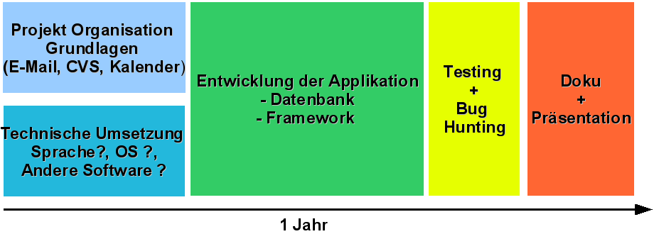

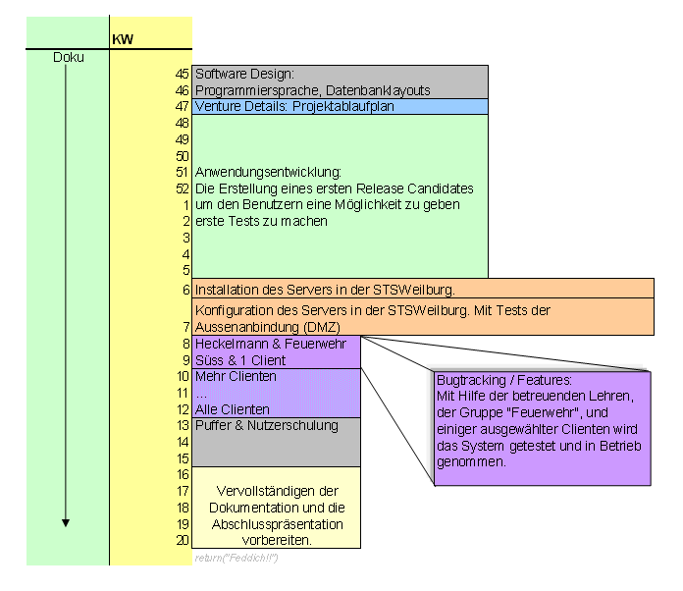
Roadmap „CodeRed“

- Die Idee
Der Grundgedanken eine eigene Software zu Entwickeln, kam sehr schnell auf. Nach einer kleinen Sortierung anderer TTS Software, die im Internet zur Verfügung stehen, hat man schnell beschlossen etwas eigenes zu entwickeln. Nicht das wir keine weiteren Trouble Ticket Systeme gefunden hätten, es gibt sogar einige sehr mächtige Systeme. Aber genau diese Komplexität und Detailtiefe war das Problem.
Wir haben herausgefunden das selbst die Lufthansa ihr Trouble Ticket System kostenlos zum Download anbietet.
Doch für die Anforderungen an der STSW waren alle Produkte entweder viel zu schwer anzupassen oder hätten einen großen Schulungsaufwand bedeutet.

Als Idee wurde daraufhin einige Ziele für das Trouble Ticket System definiert.
- Einfache Bedienung für jeden Teilnehmer
- Kein Statisches auftreten
- Flache Rechte Strukturen
- Transparente Abläufe

- Die Umsetzung

Das Online Trouble Ticket System CodeRed besteht aus einer Mischung verschiedener Web und Datenbank Technologien. Hervorzuheben ist, dass jegliche Software die um Einsatz gekommen ist, unter der GPL Lizenziert ist.


Der Kern der CodeRed Entwicklung steckt in dem Ruby Web Frame Work „Ruby on Rails“. Dieses neue hoch Objekt orientierte Framework wird benutzt um Moderne Webapplikationen zu schreiben und gilt unter den Web Entwicklern als der Nachfolger für PHP. Grund genug für uns, sich mit dieser Sprache einmal näher zu beschäftigen. :-)


Das Ruby on Rails Framework läuft mit den verschiedensten Webservern oder Datenbanken. Für das CodeRed Projekt läuft das Framework auf einem Debain Linux Server mit einem Apache 2 Webserver zusammen mit einer leistungsfähigen MySQL Datenbank.

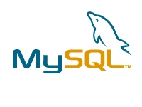
Das Framework regelt dabei in verschiedenen Controllern die Zugriffe auf die Datenbank und auf die verschiedenen „Views“ (ähnlich Templates).
Es ist möglich jede Anfrage einer Seite genau zu beeinflussen, das System baut aus verschiedenen „Objekten“ und „Views“ dynamisch die zu ausliefernde Seite zusammen.


Weiter Dynamisch wird die Seite durch das nutzen von Java und AJAX Scripts, die zum Teil schon fertig von Ruby on Rails eingepflegt sind. Durch Techniken wie FastCGI und andere Webserver Erweiterungen ist das Verarbeiten und Zusammenstellen, sowie das Ausliefern der Seiten ohne merkbaren Zeitverlust möglich.

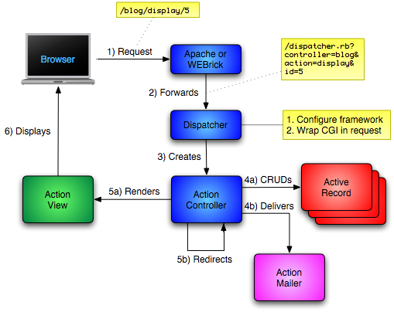
Anfragen Verarbeitung von einer Ruby on Rails Applikation

Wir sind der festen Überzeugung mit „Ruby on Rails“ ein leistungsstarkes Werkzeug zur Umsetzungen neuer dynamischer Webapplikationen gefunden zu haben. Wir würden uns freuen wenn weitere Studierende Spaß an „Rails“ finden und so das Projekt immer weiter Entwickeln könnten.

Weiter Information zu „Rails“ oder den andern Komponenten unter:

- www.rubyonrails.de #Deutsche Rails Seite, mit Maillingliste
- www.wikipedia.de #Suchbegriffe: Rails, Ruby, FastCGI, Apache
- http://wiki.script.aculo.us/scriptaculous/show/Demos #Demos zu AJAX
- http://www.agilewebdevelopment.com/ #Große Plugin Seite von Rails

- Der Server
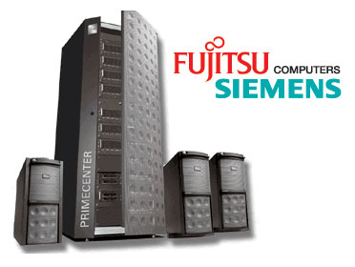
Der CodeRed Server besteht aus einem Siemens x86 System. Eine Pentium 3 CPU und 512MB Arbeitsspeicher bieten für die Anfangsphase genügend Leistung. Mit einer 40 GB Festplatte sind wir ebenfalls zur Zeit auf einem ausreichenden Stand.
Der Server steht in der DMZ der Technikerschule Weilburg und ist dort über die DSL Verbindungen an das Internet angeschlossen.
Aus technischen Schwierigkeiten läuft das Ansprechen des Servers über einen DynDNS Account.
Die eigentlich vorgesehen Sub Domäne help.stsweilburg.de leitet alle Anfragen auf den DynDNS Account und damit auf dem Projekt Server um.

Bevorzugt sollte die gesicherte SSL Verbindung genutzt werden. Der Server kann zwar auch ungesichert über HTTP angesprochen werden, aus Sicherheitsgründen und den Schutz ihrer Daten sollte aber immer die (HTTPS) Verschlüsselte Verbindung bevorzugt werden.

V
Wer soll mit CodeRed arbeiten?
Inhalte:

- Mentoren
- Betreuer
- Kontakte
- Clienten

- Mentoren
Mentoren sind die eigentlichen Betreuer des CodeRed Systems. Bei Mentoren kann man davon ausgehen, dass sie Erfahrungen mit dem System haben und über die Fähigkeiten der angemeldeten Betreuer und Kontakte Kenntnisse besitzen. Als Mentor hat man die im System höchstmöglichen Rechte erhalten, somit aber auch die größte Verantwortung.
Mentoren müssen immer einen Überblick über die aktuellen Tickets haben und ein gewisses Gespür dafür entwickeln welches Ticket von welchem Betreuer bearbeitet werden kann.
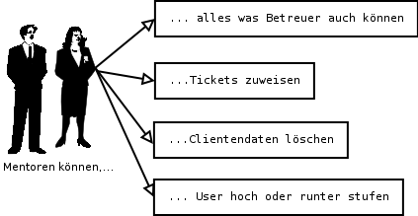

Ein Mentor bekommt eine E-Mail vom System wenn,..

- sich ein User neu am System Registriert hat.
- ein neues Ticket erstellt worden ist.
- ein Ticket ihm zugewiesen wurde.
- ein Workflow zu einem ihm zugeteilten Ticket erstellt wurde

- Betreuer
Die Betreuer,sind im Sinne des CodeRed Systems die Arbeiter. Betreuer sollen freiwillige Studierende der STSW werden. Grundsätzlich kann aber jedes Mitglied des Systems zu einem Betreuer hochgestuft werden.
Die Betreuer werden von den Mentoren beauftragt Tickets zu bearbeiten und zu dokumentieren. Sie selbst dürfen keine Ticket zuweisen. Das Erstellen von Tickets ist ihnen aber möglich.
Sollte es vorkommen das ein Betreuer aus verschieden Gründen das Ticket nicht bearbeiten kann, darf er das ihm zugewiesene Ticket mit einer Erklärung zurückgeben. Ein Mentor kann dann das Ticket jemanden neu zuweisen.
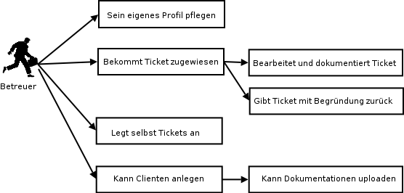

Der Betreuer hat die Pflicht das vom Mentoren zugewiesene Ticket nach besten Wissen zu bearbeiten. Alle Arbeiten oder Gespräche über das Ticket sollen von Betreuer in Workflows festgehalten werden. Sollte es ihm nicht möglich sein das Ticket zu bearbeiten, hat er jederzeit die Möglichkeit das Ticket zurückzugeben. Der Betreuer hat Zugriff auf alle Clienten und kann die vorhanden Dokumentationen der Clienten herunterladen oder/und auch eigene angefertigte Dokumentationen zu dem jeweiligen Clienten, uploaden.

Ein Benutzer bekommt eine E-Mail vom System wenn,..

- ein Ticket ihm zugewiesen wurde
- ein Workflow zu einem ihm zugeteilten Ticket erstellt wurde

- Kontakte
Das System kennt drei verschiedene Usertypen die produktiv tätig sein können. Die Aufgaben und Möglichkeiten von Mentoren und Betreuer wurden schon auf den vorderen Seiten erklärt.
Kontakte sind die Personen, die als Ansprechpartner für die Clienten dienen. Von uns vorgesehen sind das Lehrer oder beauftragte von verschieden Schulen die sich um die EDV Strukturen an den Schulen (Clienten) kümmert.
Kontakte können aber auch reine Helfer sein. Diese übernehmen keine weiteren aktiven aufgaben. Sie können über Freitexte ihr Wissen zu einem Problem oder Fehler als Workflow im System eintragen.
Kontakte erstellen meist die zu bearbeitende Tickets im System. Die Fehler oder Probleme die bei ihren Clienten auftreten, beschreiben sie in einem Ticket, so genau wie möglich.

Ein Kontakt bekommt eine E-Mail vom System wenn,..

- ein Workflow zu einem von ihnen erstellten Ticket geschrieben wurde.
- ein Ticket von ihm zugewiesen worden ist.

- Clienten
Als Clienten werden im System die zu betreuenden Orte definiert. Jeder Ort der von der Technikerschule betreut wird, wird als ein Client erfasst. Es ist auch denkbar einem Projekt einem eigenen Clienten zu zuordnen.
Die Clienten erfüllen keinen aktiven Part in dem System, sie dienen nur zur Verwaltung der Tickets und dem binden von Information, die über den jeweiligen Clienten vorliegen.(Dokumentationen, Besonderheiten, Netzpläne,...)

Ein Client bekommt eine E-Mail vom System wenn,..

- vom jetzigen System ist das versenden von E-Mails zu Clienten nicht vorgesehen.

VI
Wer bediene ich CodeRed?
Inhalte:

- Anmelden am System
- Grundverständnis
- Mein und andere Profile
- Tickets verstehen
- Clienten und ihre Besonderheiten

- Anmelden am System
Um an dem TTS CodeRed zu arbeiten muss sich jeder User an dem System zuerst registrieren. Wenn der User schon einen eigenen Account besitzt braucht er sich mit seinem Benutzernamen und sein Passwort am System nur noch Authentifizieren. Das System ist über eine Sub-Domäne der Technik Akademie Weilburg zu erreichen.



Empfohlen wird die Verbindung über eine verschlüsselte Verbindung über SSL. Der Server bietet dazu alle nötigen Voraussetzungen. Das Zertifikat wurde selbst erzeugt die verschlüsselte Verbindung wird damit leider nicht automatisch aufgebaut. Der Browser Fragt vor dem Aufbau der gesicherten Verbindung nach ob das Zertifikat vertrauenswürdig ist. Diese Frage ist natürlich mit JA zu beantworten.
Nach dieser Bestätigung baut sich die verschlüsselte Verbindung auf u.a ist sie an dem Schloss oder dem Schlüssel (Browser abhängig) zu erkennen.

Im laufe der weiteren Entwicklung des TTS CodeRed soll hier ein sog. Erweitertes Zertifikat eingerichtet werden. Dieses Zertifikat ist dann von einer dritten authentifizierenden Stelle ausgestellt und beglaubigt.

Jeder kann sich am System aus dem Internet registrieren. Nach der ersten Anmeldung am System, wird der User direkt in sein eigenes Profil weitergeleitet. Dort kann er sein Profil weiter ergänzen oder Daten ändern.
Das Konto selbst wird im Urzustand deaktiviert, der neue User kann sich so zwar in dem System umschauen, ist aber nicht berechtigt irgendwelche Eintragungen zu machen. Erst nach der Einstufung eines Mentoren als Kontakt, Betreuer oder ebenfalls Mentor, kann der neue User in seiner zugewiesenen Rolle in das geschehen im System eingreifen.
Damit die Mentoren auch Kenntnis von dem neuen User bekommen, bekommen sie eine E-Mail über eine neue Registrierung vom System zu gesendet.
Der neue User bekommt ebenfalls eine E-Mail wenn er von System, wenn ein Mentor ihm eine Rolle zugewiesen hat.

- Grundverständnis
Das System ist möglichst einfach Aufgebaut, damit es jeder schnell ohne größere Einarbeitung benutzen kann. Bei den doch nicht immer ganz einfachen Abläufen eines Trouble Ticket Systems, war das nicht so einfach umzusetzen.
Nach dem einloggen am System, wir man auf eine Übersichtsseite weitergeleitet.

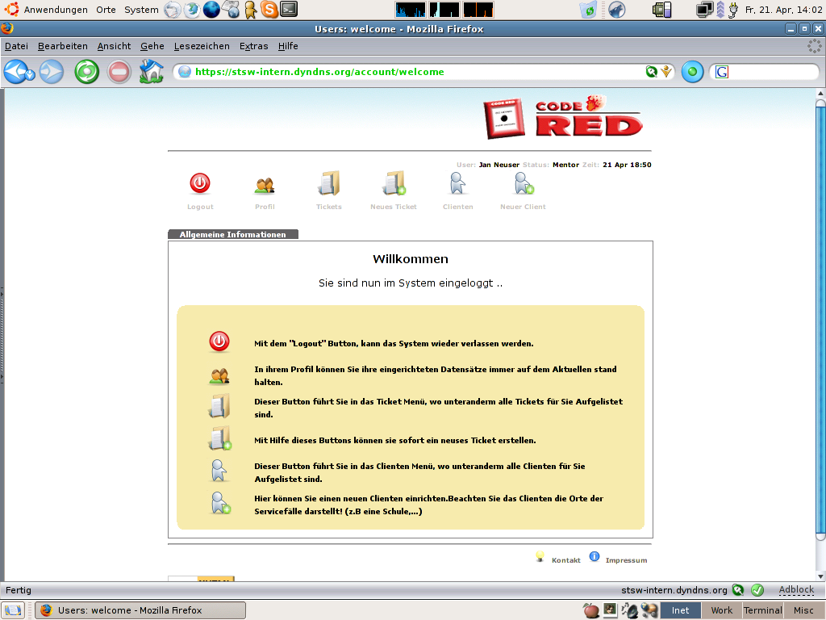
Auf dieser Seite werden die einzelnen Symbole der Hauptnavigation kurz erklärt. Von hier aus kann jeder User schnell die entsprechende Stelle im System ansteuern, in der er gerade arbeiten will.
** Je nach der Rolle und damit verbunden Rechten im System hat die Navigation und Übersichtskarte ein angepasstes aussehen.

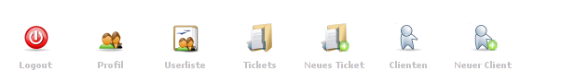
Grundsätzlich ist die Hauptnavigation, neben dem Logout Button, in drei Kategorien aufgeteilt.

- Profile und User Verwaltung
- Ticket Verwaltung
- Clienten Verwaltung

Hinter Profile und User Verwaltung verbirgt sich das Nutzerprofil jedes einzelnen Users. Dort werden alle angaben über den User gespeichert und gepflegt. Mentoren haben zusätzlich noch die Möglichkeit sich eine Userliste anzeigen zu lassen. So können sie sehr einfach einen Überblick über die Angemeldeten User bzw. neuen User im System haben. Der Mentor hat zudem die Möglichkeit dem User seine entsprechende Rolle im System zu zuweisen. Dafür Klickt er einfach das Profil des Nutzers an und wählt über eine Menü, die Rolle des Users aus.
Beim erneuten Anmelden des Users hat er die Rolle/Rechte vom System übertragen bekommen.

Die Ticket Verwaltung ist das Herzstück des System, dahinter verbirgt sich die komplette Abwicklung der Tickets. Jeder User kann sich die Aktuellen Tickets anschauen und je nach Rolle auch ein Kommentar oder eine Hilfestellung als Workflow eintragen. Das genaue verfahren mit Tickets wird unter weiteren Punkten in dieser Dokumentation genau beschrieben.

Die Clienten Verwaltung stellt das dritte unverzichtbare Bein des Systems dar. Als Clienten werden die Orte der zu bearbeiteten Tickets gespeichert. Jede Schule oder Firma an der das Serviceteam tätig werden soll, muss als Client angelegt werden.
In einem Clienten Account können zusätzlich auch Dokumentationen, Netzpläne oder andere nützliche Hilfen über den jeweiligen Clienten gespeichert werden. Ausführliche Informationen den Clienten unter Punkt 6.

- Mein und andere Profile
Die „User Card“ jedes Mitgliedes beinhaltet alle Informationen zu dem jeweiligen User. Vom System werden nur die Information erhoben, die das System braucht um fehlerfrei zu funktionieren(Login-Name, Vorname, Name und eine E-Mail Adresse). Alle weiteren Informationen sind freiwillige Angaben.

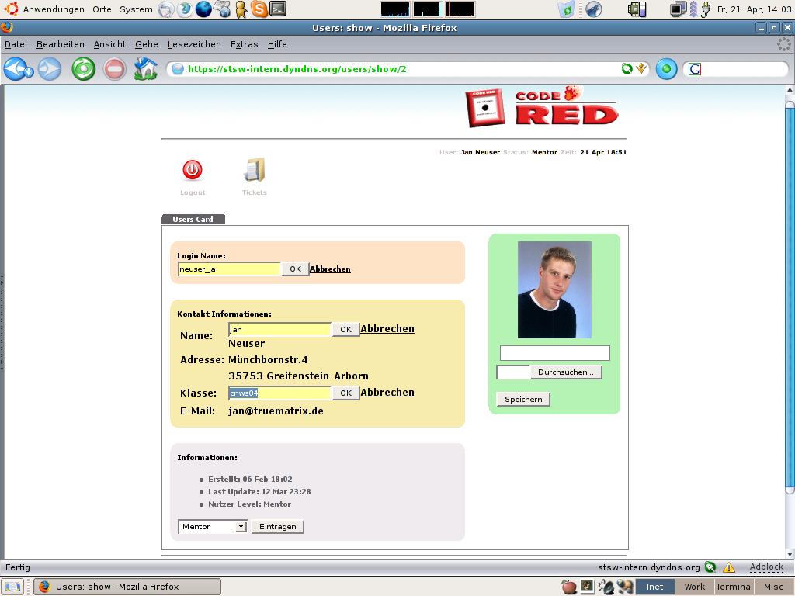
Durch den Einsatz neuer Web Technologien ist es möglich das Profil zu bearbeiten als wäre es eine Installierte Software auf dem PC. Der Eintrag der geändert werden soll muss einfach einmal angeklickt werden und schon kann er editiert werden.
Zur bessern Orientierung der User im System haben wir die Möglichkeit geschaffen ein eigenes Avatar zu integrieren. So soll die Identifizierung zu Personen einfacher für alle User werden.
Es empfiehlt sich ein eigenes Passfoto als Avatar in sein User Profil zu integrieren.

- Ticket verstehen

Ein Trouble Ticket lässt sich im Wesentlichen mit einem Krankenblatt eines Krankenhauspatienten vergleichen. Bei der erstmaligen Einlieferung in das Krankenhaus wird das Krankenblatt im Zuge der Anamnese neu angelegt. Jeder Arzt trägt nun seine Diagnose sowie die verordnete Therapie und Medikation ein und dokumentiert deren Erfolg. Das Krankenblatt gibt nun einen schnellen Überblick, gewährleistet eine schnelle Einarbeitung und verhindert eine Mehrfachdosierung von Medikamenten. Ist die Krankheit besiegt und der Patient entlassen, wird das Krankenblatt archiviert.¹
¹Quelle: http://orts.org

Im CodeRed System werden diese Tickets durch Betreuer, Mentoren oder Kontakte angelegt und in einer Datenbank abgelegt. Jeder der einen Problem oder Fehler hat, kann diesen in einem Ticket genau beschreiben.
Wird ein neues Ticket erstellt wird vom System eine E-Mail Benachrichtigung an alle Mentoren des Systems versendet. Die Mentoren können sich im System das Ticket betrachten und dann eine Zuweisung an einen Betreuer oder Mentoren vornehmen. Der Zugewiesene bekommt von System eine E-Mail aus der hervorgeht das er das jeweilige Ticket zugewiesen bekommen hat und bearbeiten kann. Dem Zugewiesenen bleibt es frei jederzeit das Ticket wieder zurück zu weisen, hierfür muss er nur den entsprechenden Punkt bei den Workflows auswählen und eine Begründung eintragen. Danach wird das Ticket neu zugewiesen.

Alle Arbeitsschritte werden für jedes Ticket durch Workflows festgehalten. Hat der zugewiesene das Problem oder den Fehler erfolgreich behoben, so meldet er das Ticket als „Fertig“.
Der Ersteller des Tickets bekommt vom System nun eine E-Mail. Sieht der Ersteller das Problem ebenfalls als behoben an so kann dieser das Ticket abschließen. Nach dem Abschließen des Ticket wird das Ticket in das Archiv verschoben.

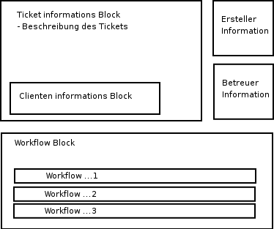
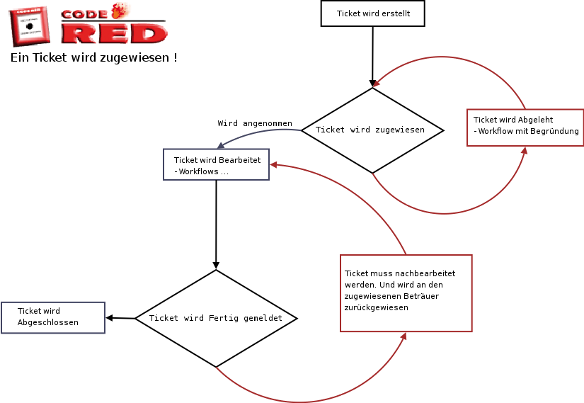
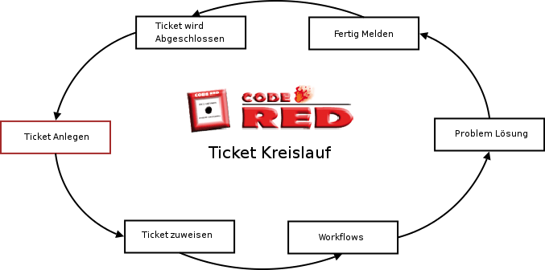

Die Grafiken sollen den einzelnen Schritte zu einem Ticket verlauf klar darstellen. Ein Ticket bleibt so lange aktuell bis es als Abgeschlossen deklariert wird oder von einem Mentoren als ungültig definiert wird.

Das System versenden E-Mails wenn,...

- ein neues Ticket erstellt wurde. [Nur an Mentoren]
- ein Ticket zugewiesen wurde. [ An Ersteller und Zugewiesenen]
- ein Ticket zurückgegeben wird. [Nur an Mentoren]
- ein Ticket „ Fertig“ gemeldet wird [An Ersteller]

- Ticket Workflows

Allgemeine Definition:
Ein Workflow bildet die an einem Ticket beteiligten Personen und Arbeitsprozesse in einem Prozessmodell ab. Workflow-Management beabsichtigt betriebsinterne Ressourcen und Tätigkeiten der Mitarbeiter innerhalb eines Geschäftsprozesses nach festen Parametern zu strukturieren, zu operationalisieren und zu optimieren.

Workflows bei CodeRed:
Als Workflows werden alle Arbeitsabläufe sowie Prozesse über ein Ticket, im CodeRed System festgehalten. Unter jedem Ticket gibt es den Workflow Bereich. Um einen neuen Workflow anzulegen muss nur auf den Link geklickt werden. Danach wird die individuelle Workflow Unternavigation geladen.
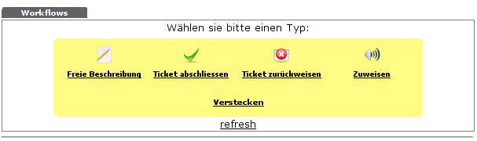
Diese Navigation zeigt je nach Rolle des Users, was er gerade an dem geöffneten Ticket machen kann. Jedes Dieser Punkte erzeugt eine andere Art von Workflows, sie werden zeitlich sortiert unter der Navigation dargestellt.

Freie Beschreibungen
Sie dienen zum festhalten alle Tätigkeiten oder einfach nur zum erstellen eines Kommentars/Hilfestellung zu dem bestehenden Ticket. Eine freie Beschreibung kann von jeder Gruppe im System jederzeit erstellt werden.

Ticket abschliesen
Das ist nur möglich wenn der User auch der zugewiesene Ticketbetreuer ist. Wird ein Ticket abgeschlossen, wird vom System automatisch eine E-Mail an den Ersteller gesendet. Dieser muss den Abschluss bestätigen, dann wird das Ticket in das Archiv verschoben.

Ticket zurückweisen
Bekommt ein User ein Ticket zugewiesen hat er jederzeit die Möglichkeit das Ticket zurück zuweisen. Auch wenn das Ticket schon bearbeitet wurde, kann der User das Ticket unter der angabe einer kleinen Begründung das Ticket zurückgeben. Die Mentoren erhalten eine E-Mail vom System und können das Ticket erneut einem Betreuer oder Mentoren zuweisen.

Ticket zuweisen
Diese Funktion steht nur den Mentoren zur Verfügung. Über eine Suchmaste können sie den von ihnen bestimmten Betreuer oder Mentoren zum bearbeiten des Tickets zuweisen. Der Ersteller und zugewiesene User bekommt vom System eine Benachrichtigung.

Welche Möglichkeiten ein User im Workflowbereich hat wird durch seine zugewiesen Rechte im System und an dem jeweiligen Ticket bestimmt. Wenn zum Beispiel ein Betreuer nicht einem Ticket zugewiesen ist, kann er zwar ein Workflow erstellen um seinem Kollegen mit einem Tipp zu Helfen, er kann das Ticket aber nicht Abschließen.

Leider werden die Workflows ab Aufrufen der Tickets nicht direkt mitgeladen, deswegen muss um die Workflow anzeigen zu lassen auf den „Refresh“ Link geklickt werden. Nach dem Klicken werden im unteren Bereich die vorhanden Workflows zu einem Ticket geladen.

Jedes Ticket hat einen eigenen Workflowbereich der mit dem Zuweisen des Tickets beginnt und mit dem Abschließen endet.

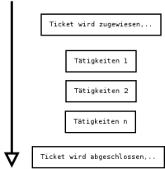

Jeder Workflow ist zuerst nur mit der Überschrift und den Erstellerdaten zu sehen. Mit einem Klick auf die Überschrift, wird der vollständige Workflow angezeigt. Um die Übersichtlichkeit zu bewahren, können diese Texte mit einem Klick wieder versteckt werden.

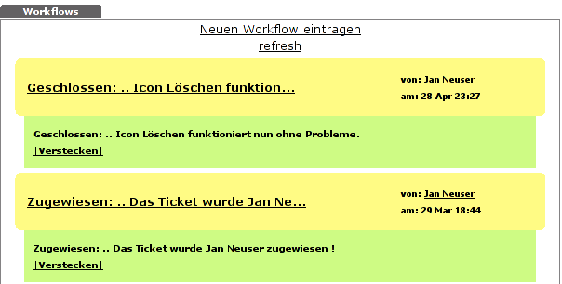

- Clienten und ihre Besonderheiten
Die Clienten Cards sind ähnlich aufgebaut wie die Personen Profile der User. Als Clienten werden Grundsätzlich die Orte (Schulen oder Firmen) bezeichnet. Jedes Ticket was erstellt wird benötigt eine Verknüpfung zu einem Clienten, damit klar ersichtlich ist wo der Fehler oder das Problem aufgetreten ist.
Nach dem Klicken auf Clienten wird zuerst eine gesamte Liste der angelegten Clienten angezeigt. Dort kann jeder seinen Passenden Clienten aussuchen und die Clienten Card aufrufen. In der Clienten Card befinden sich alle wichtigen Information um mit dem Clienten Kontakt auf zu nehmen oder ihn zu finden. Durch zusätzliche Funktionen werden weitere wichtige Informationen zu den Clienten auf der Clienten Card festgehalten. U.a. ist das Uploaden des Schullogos oder ein Bild der Schule als Avatar möglich.
Auch hier kann jeder User sofort anhand des Avatars eine Verbindung zu dem jeweiligen Einsatzortes ziehen.
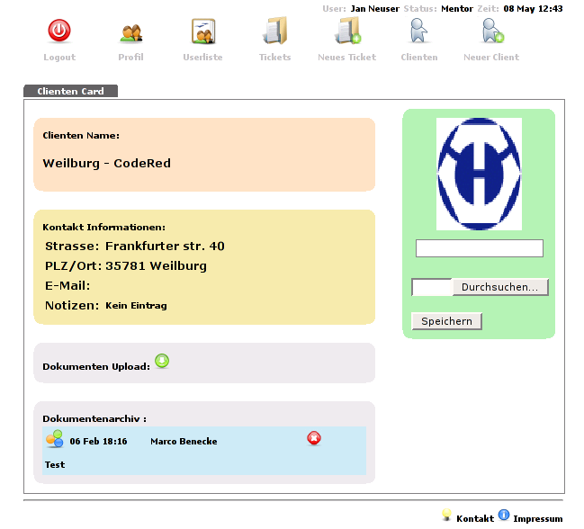
Clienten Informations Bereich
Dokumenten Archiv

Dokumenten Archiv

Eine sehr wichtige Funktion bei den Clienten, ist die Möglichkeit Dokumente, z.B. vorhandene Dokumentationen oder Netzpläne, aufnehmen zu können.
Über eine Upload Funktion kann jede beliebige Datei zu dem Clienten übertragen werden werden. Durch Kommentare zu den Dateien lassen diese schnell und einfach unterscheiden und zuordnen.
In naher Zukunft ist geplant eine Datei Erkennung einzuführen die ein Symbol je nach Dateityp anzeigt. Zur Zeit wird leider nur das „default“ Symbol angezeigt.
Jeder User hat dann die Möglichkeit diese Informationen bei Bedarf abzurufen und zu nutzen.

Dokumenten Upload

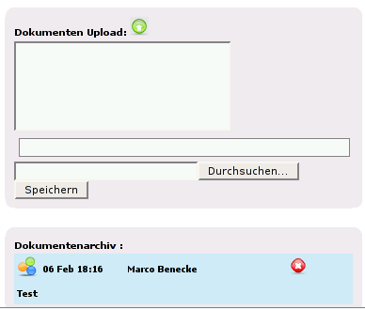

Dokumenten Archiv mit
- Upload User
- Upload Datum
- Kommentar
- Download Symbol

Notizen

Jeder User hat die Möglichkeit unter dem Punkt Notiz eine Information über den Clienten zu hinterlegen. Das Notizfeld verfolgt die Darstellung über Wiki-Syntax¹.
Hier können sich zur Zeit auch die Kontakte eintragen die für den Clienten zuständig sind, da das System zum jetzigen Entwicklungsstand keine Verbindung zu Nutzern des Systems herstellen kann. Dies ist ein bekanntes Problem und soll schon bei dem nächsten Update behoben sein.
¹Um den Text lesbarer und gegliedert zu gestalten, gibt es meist Zeichenkombinationen, die dem eingeschlossenen Text eine Formatvorlage zuweisen. Diese so genannten „Tags“ werden im Eingabefenster an entsprechender Stelle eingegeben. In der Wikipedia beispielsweise ergibt die Eingabe „ein ''kursives'' Wort“ die Ausgabe „ein kursives Wort“.

